今日动态
2024.4.29 星期一 晴
一、来园情况
出勤：小四班今日出勤人数19人，陈彦潼、杨奕、王木禾请假，请假的宝贝在家好好休息哦！宝贝们都来啦！
徐槿安、邹梓宁、张德坤、顾乐凡、陈铮、陈吕安冉、杨煜枫、丁一宸、李秉臻、耿宸悦、张继宸、芦洛希、娄丁逸、于籽欣、陈彧、刘奕泽、刘景辰、高婧夏、周金妍能自主入园，开开心心上幼儿园很棒哦！
二、区域游戏
区域游戏时间。我们在玩区域啦！
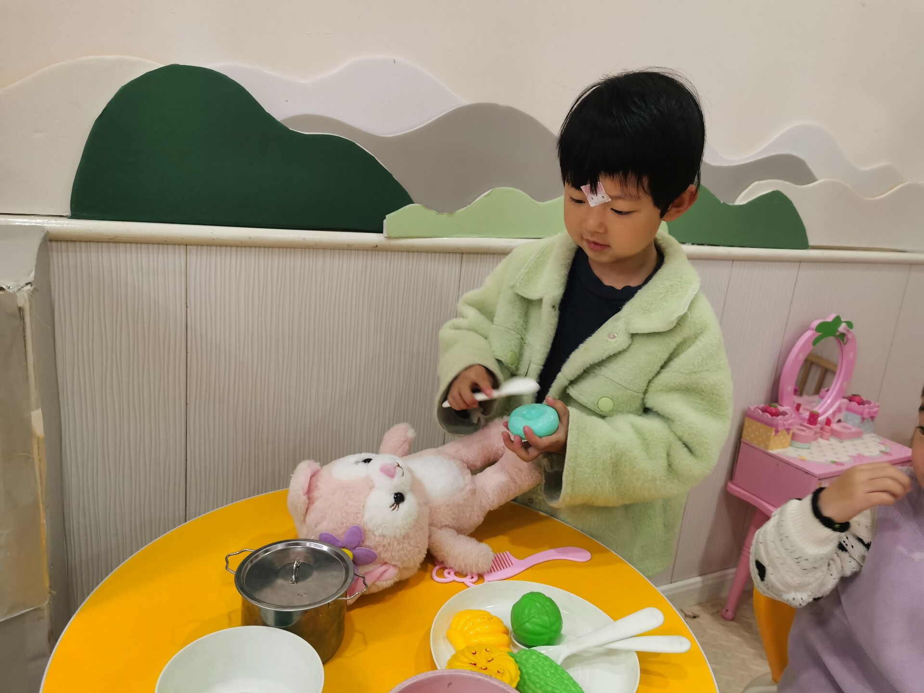 | 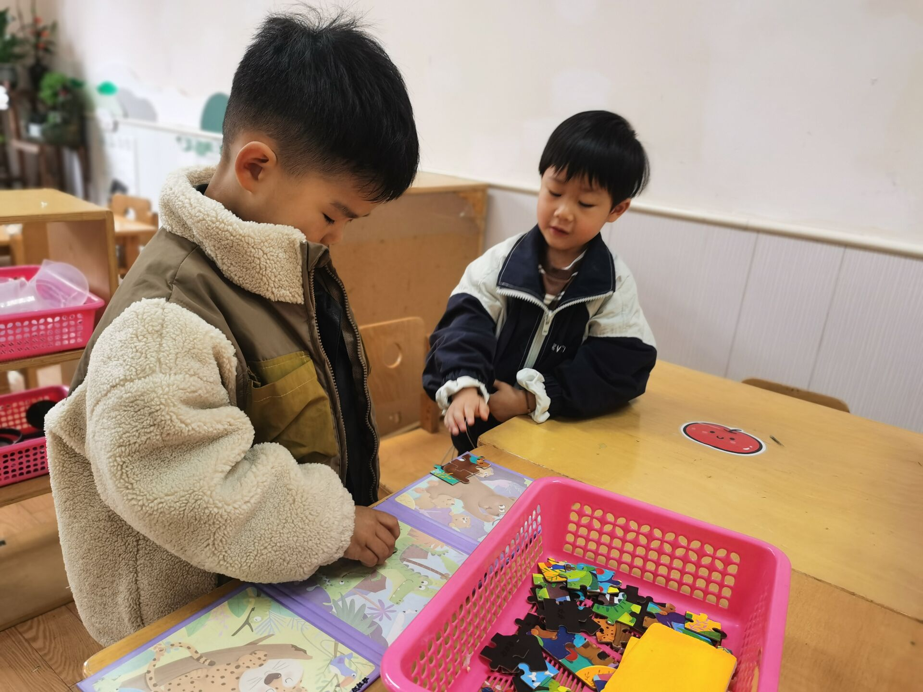
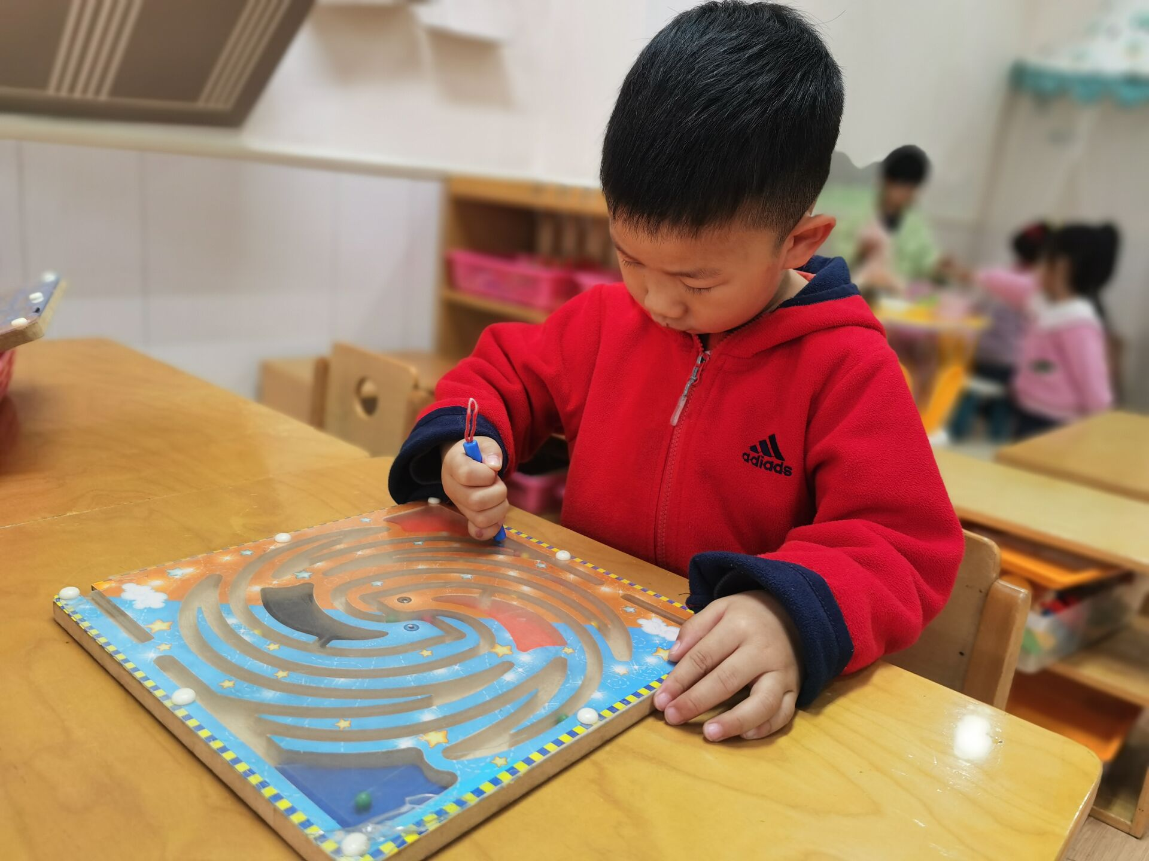 | 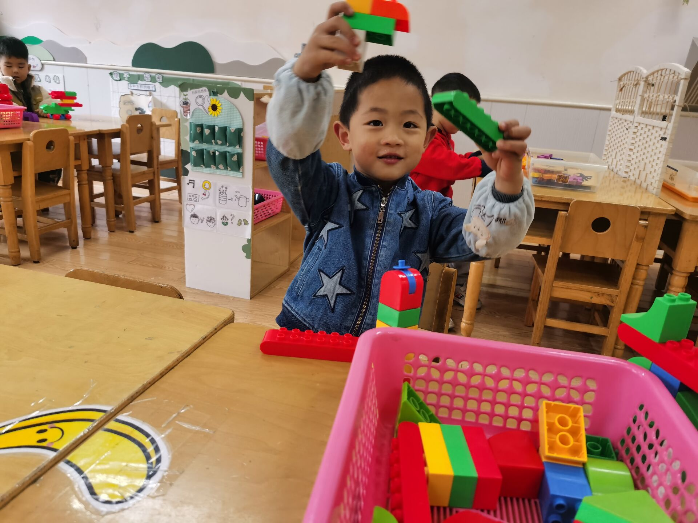
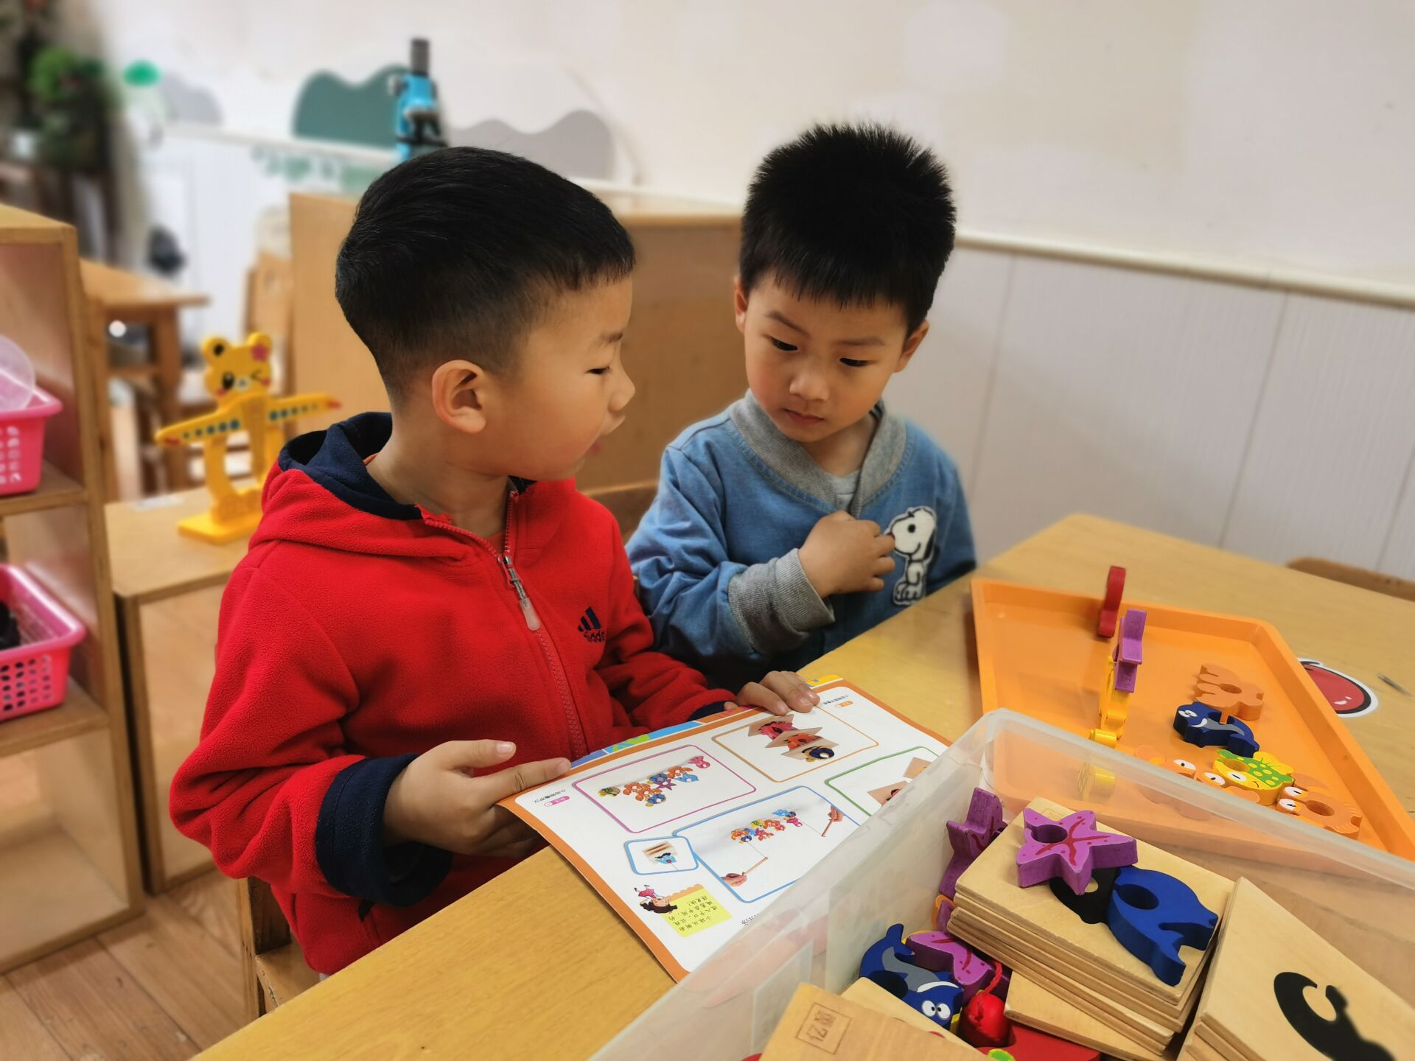 | 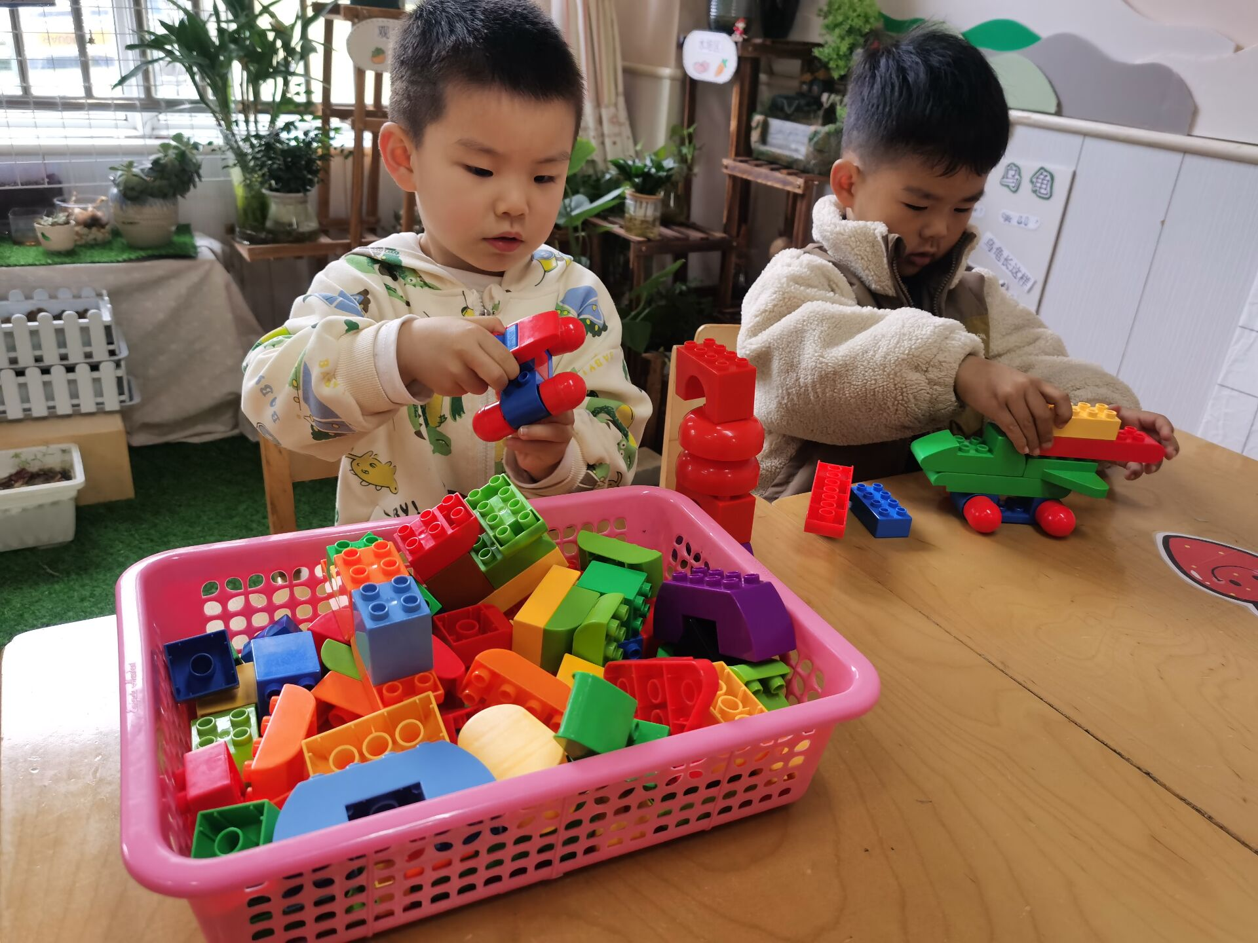
- 集体活动
我们为我们的骑行比赛设计属于自己的驾照啦！
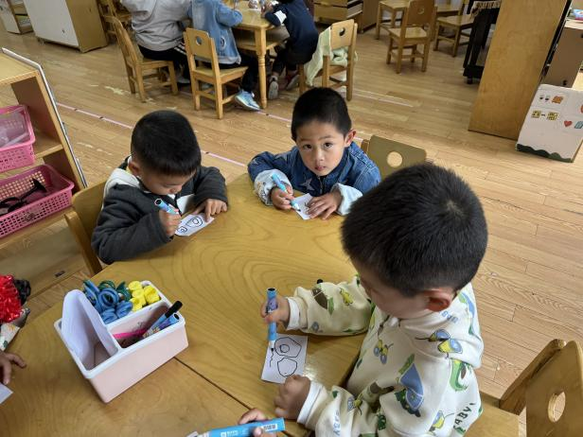 | 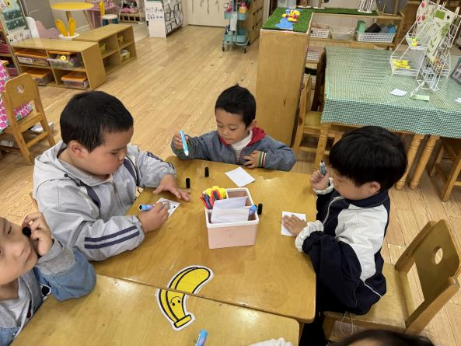
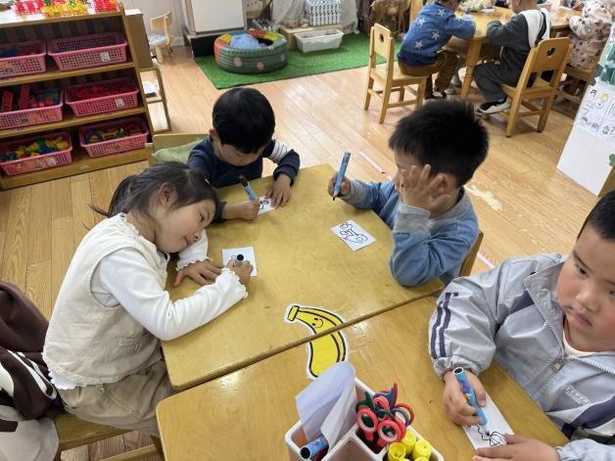 | 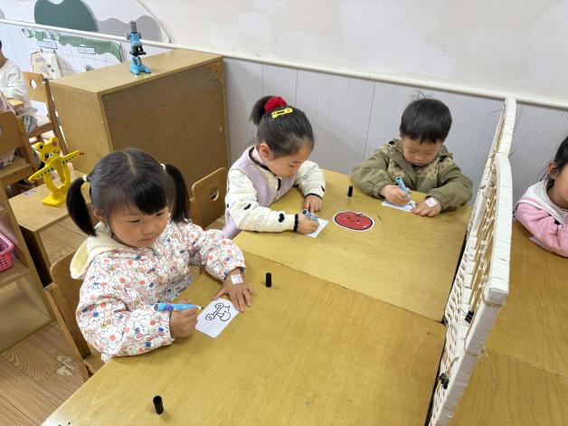
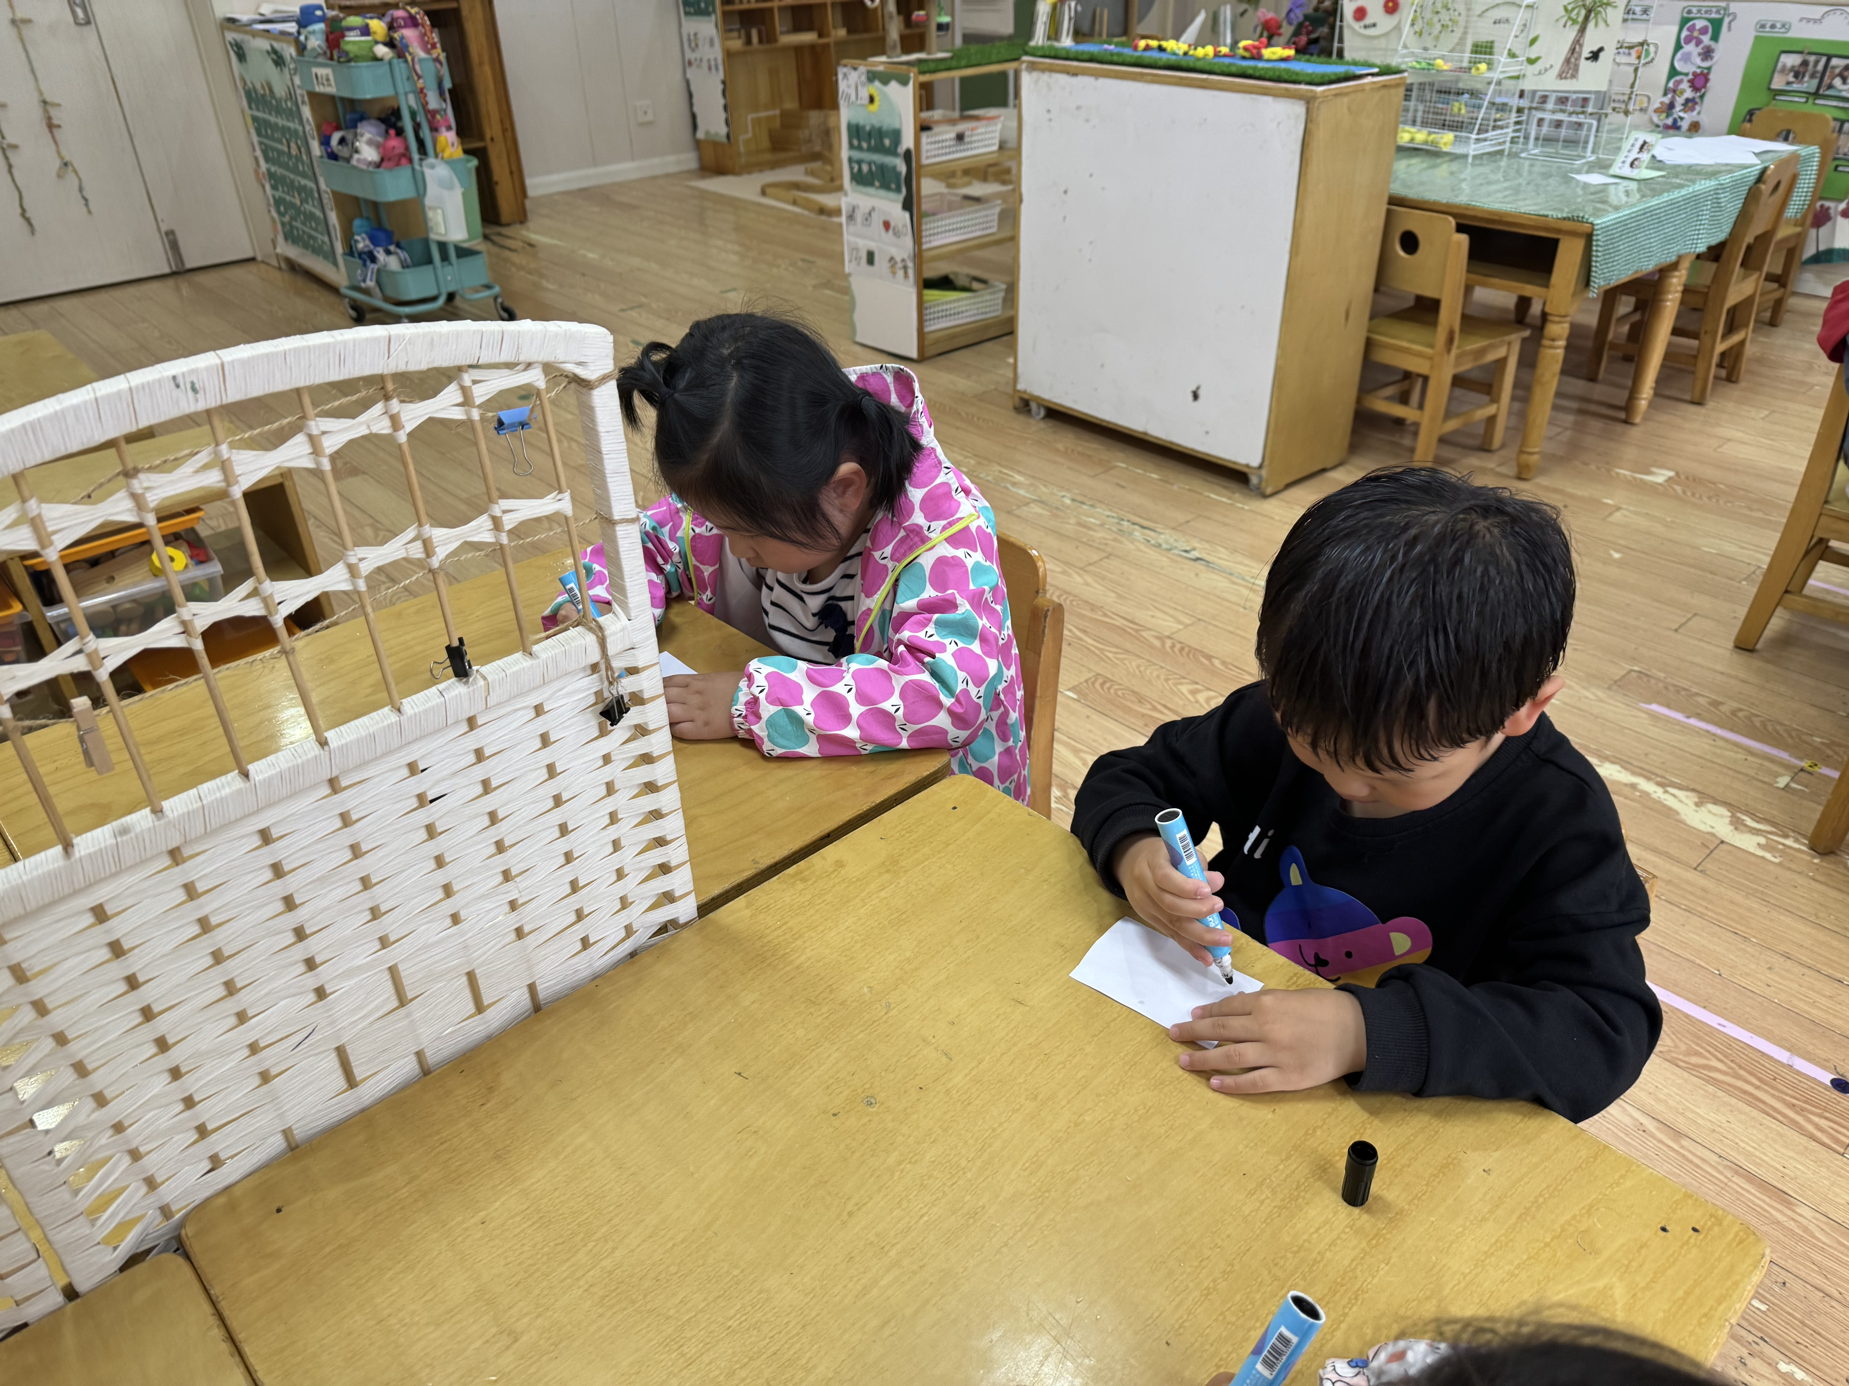 | 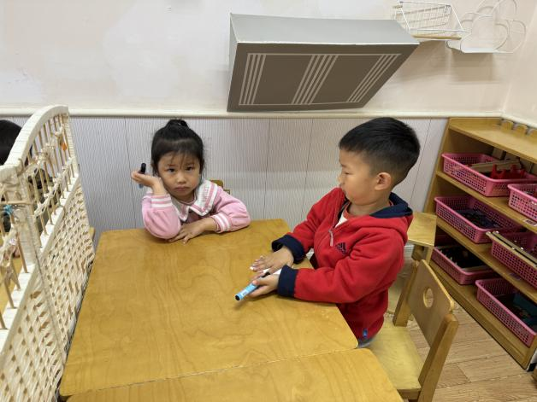
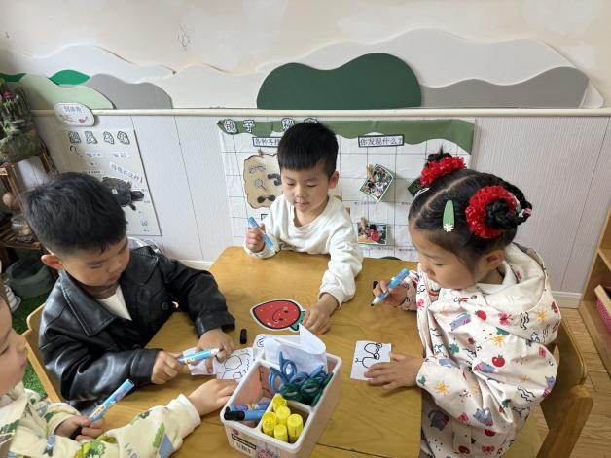

- 午餐情况：
主食：花生饭
菜：红烧鸡腿、黄瓜炒腐竹
汤：鸡毛菜蛋花汤
水果：火龙果、蓝莓
点心：小馄饨
徐槿安、邹梓宁、张德坤、顾乐凡、陈铮、陈吕安冉、杨煜枫、丁一宸、李秉臻、耿宸悦、张继宸、芦洛希、娄丁逸、于籽欣、陈彧、刘奕泽、刘景辰、高婧夏、周金妍都能自主进食，其他宝宝要继续努力哦！慢慢学会吃完饭主动洗手漱口，擦嘴巴就更棒啦！
五、午睡情况：
徐槿安、邹梓宁、张德坤、顾乐凡、陈铮、陈吕安冉、杨煜枫、丁一宸、李秉臻、耿宸悦、张继宸、芦洛希、娄丁逸、于籽欣、陈彧、刘奕泽、刘景辰、高婧夏、周金妍都能午睡，很棒哦！希望各位宝宝继续保持，加油哦！

